3A

Lundi 8 juin : Français

RITUEL : Le mot le plus long

Avec le tirage de lettres suivant, trouve le mot le plus long possible. Tu as 5 minutes !

E N I D N A M A M

(Mot le plus long : 8 lettres)

Petit travail particulier aujourd’hui. Vous allez devoir recopier deux nouveaux textes. Ils doivent être recopiés avec la même présentation. Attention à ne pas faire de fautes et ne rien oublier.

Voici les textes :

N° 3 : L'apprentissage : qu'est-ce que c'est ?

L'apprentissage est un moyen d'insertion professionnelle qui permet à la fois de mener des études et de découvrir le monde du travail. Très souvent, le rythme est de 1 semaine en CFA et de 2 semaines en entreprise. L'élève qui décide de suivre une formation en apprentissage obtient le statut d'apprenti et signe un contrat d'apprentissage avec un employeur.

N° 4 : Droits de l’apprenti et contreparties

Les droits de l’apprenti sont ceux des autres salariés de l’entreprise : congés payés (5 semaines au minimum), protection maladie, accidents du travail… Les obligations : respecter le règlement intérieur de l’entreprise, effectuer les tâches confiées par l’employeur. En contrepartie, il rémunère le jeune et prend en charge sa formation, à condition de suivre les cours avec assiduité et de se présenter aux examens ! De son côté, l’employeur est tenu de désigner un maître d’apprentissage, chargé de suivre le jeune, de l’évaluer, et d’effectuer des bilans à chaque fin de période en entreprise.

3A

Mardi 9 juin : Français

RITUEL : Lecture plaisir

Prends un livre et lis pendant 20 minutes.

Suite et fin du travail sur les fatals picards aujourd’hui avec la réécriture et une dictée à faire.

**Réécriture :**

1. Réécrivez ce passage en remplaçant « lui » par « eux »

Pour lui c’est Paris Bamako comme Manu Chao, Arrivé en charter sans Bernard Kouchner, Il a revu les plages, les pêcheurs, les mirages, Il a préféré reprendre le train d’atterrissage.

………………………………………………………………………………………………………………………………………………………………………………………………………………………………………………………………………………………………………………………………………………………………………………………………………………………………………………

1. Réécrivez ce passage à l’imparfait :

C’est un peu le Club sans la méditerranée, En cas d’incendie faut s’y prendre de bonne heure, Faire une demande de prêt pour obtenir un extincteur, Le genre d’endroit où tu peux toujours risquer, Le coup de grisou en préparant le mafé.

………………………………………………………………………………………………………………………………………………………………………………………………………………………………………………………………………………………………………………………………………………………………………………………………………………………………………………………………………………………………………………………………………………………………………………………………………………………………………………………………………………………………………………………………………………

**Dictée :**

Voici le texte à dicter :

Tous les émigrants n’étaient pas obligés de passer par Ellis Island. Ceux qui avaient suffisamment d’argent pour voyager en première ou en deuxième classe étaient rapidement inspectés à bord par un médecin et un officier d’état civil et débarquaient sans problèmes. Les émigrants qui devaient passer par Ellis étaient ceux qui voyageaient en troisième classe [...] dans de grands dortoirs non seulement sans fenêtres mais pratiquement sans aération et sans lumière, où deux mille passagers s’entassaient sur des paillasses superposées.

Georges PEREC, Ellis Island, 1980.

Une pause s’impose

3A

Moment de détente avec ce coloriage à imprimer dessinée par l’autrice Louison !

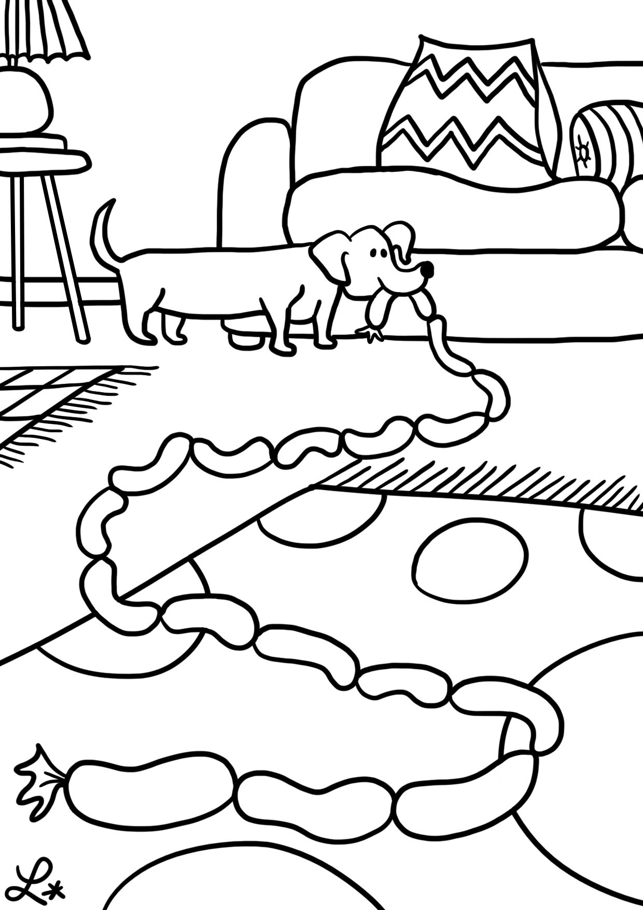



3A

Jeudi 11 juin : Arts plastiques

Nouveau travail d’art confiné cette semaine, je vais vous demander de créer une œuvre à la manière de Barry Mc Gee. Pour cela voici un petit tuto fait maison ! C’est parti pour la semaine 3 !

**Modèle 3 :**

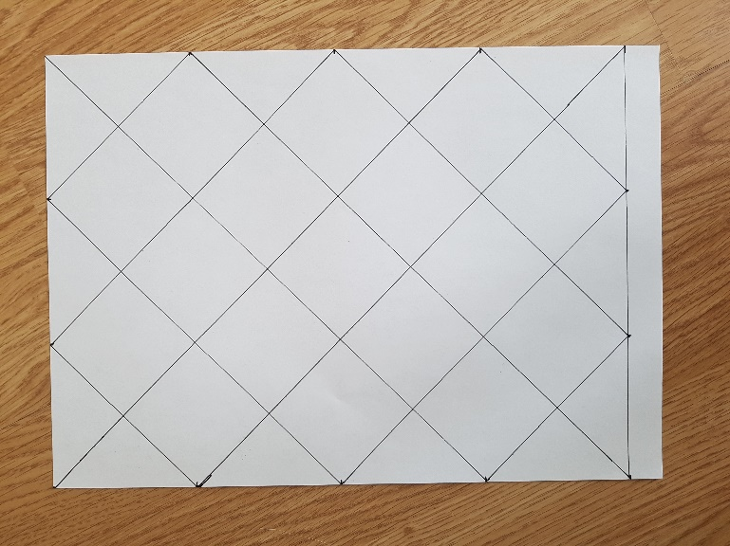Etape 1 : Faire des repères tous les 7 cm autour de la feuille.

Etape 2 : Tracer le quadrillage suivant.

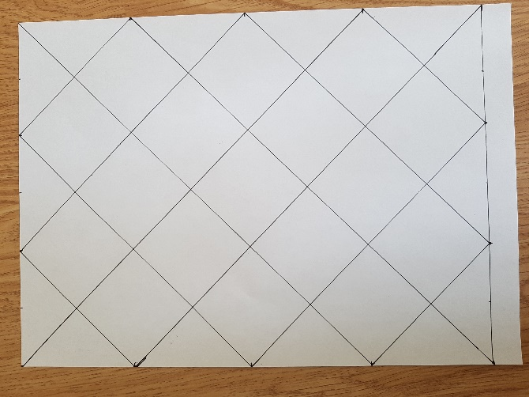

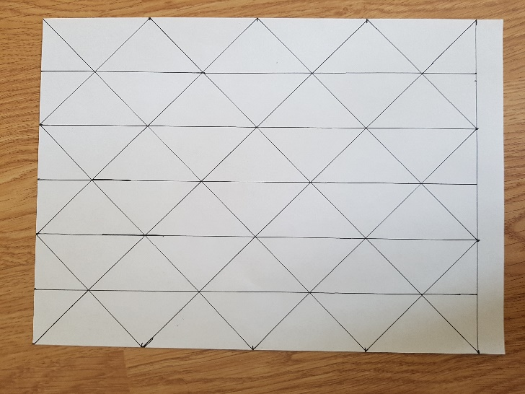Etape 3 : Faites des repères tous les 3,5 cm sur la longueur.

Etape 4 : Tracer les hauteurs.



Etape 5 : Choisis 6 couleurs.

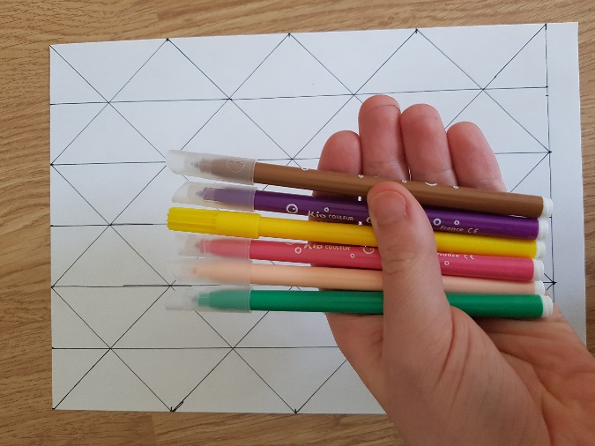

Etape 6 : Colorie selon le modèle suivant.

Jeudi 8 juin : Français 2H

3A

Aujourd’hui juste une rédaction sur les fatals picards !

**Rédaction :**

Vous traiterez l’un des deux sujets suivants :

* **Sujet d’imagination :** Dans le texte, le personnage principal va se cacher dans un train d’atterrissage pour retourner en France. Raconte ce qu’il s’est passé dans sa tête au moment de prendre cette décision et pourquoi il a fait ce choix.
* Sujet de réflexion : Tu as des voisins qui sont en situation irrégulière en France. Tu comptes les aider. Pour cela, écris la lettre aux autorités pour montrer les difficultés de tes voisins et demander la naturalisation.

………………………………………………………………………………………………………………………………………………………………………………………………………………………………………………………………………………………………………………………………………………………………………………………………………………………………………………………………………………………………………………………………………………………………………………………………………………………………………………………………………………………………………………………………………………………………………………………………………………………………………………………………………………………………

………………………………………………………………………………………………………………………………………………………………………………………………………………………………………………………………………………………………………………………………………………………………………………………………………………………………………………………………………………………………………………………………………………………………………………………………………………………………………………………………………………………………………………………………………………………………………………………………………………………………………………………………………………………………………………………………………………………………………………………………………………………………………………………………………………………………………………………………………………………………………………………………………………………………………………………………………………………………………………………………………………………………………………………………………………………………………………………………………………………………………………………………………………………………………………………………………………………………………………………………………………………………………………………………………………………………………………………………………………………………………………………………………………………………………………………………………………………………………………………………………………………………………………………………………………………………………………………………………………………………………………………………………………………………………………………………………………………………………………………………………………………………………………………………

3A

BRAVO POUR TES EFFORTS !